附件4
广州市中小学教师信息技术应用能力提升工程发展测评全面实施方案
目录
一、背景与目的 1
二、参与要求与方式 1
（一）参与要求 1
（二）参与方式 2
三、实施流程 3
（一）完整实施流程 3
（二）教师参加发展测评流程 4
四、组织方式 10
五、计划安排 13
六、技术平台方案 14
（一）测评活动管理 14
（二）测评教师信息管理 14
（三）测评结果管理 14
（四）通知和提醒 14
（五）运营支撑 14

一、背景与目的
广州市中小学教师信息技术应用能力发展测评（以下简称“发展测评”）是广州市中小学教师信息技术应用能力提升工程（以下简称“能力提升工程”）的一项重要工作，是2017年底“能力提升工程”工作评优、评先的重要考察依据，每个广州市中小学教师参加“能力提升工程”必须参加并完成发展测评活动。
发展测评利用大数据分析技术，通过分析教师的培训学习行为数据和信息技术应用能力在线测评数据，对教师的信息技术应用能力水平做出判断、结论，并对教师的专业发展方向给出针对性的建议。

二、参与要求与方式

（一）参与要求
教师参加发展测评必须满足的条件：参加“能力提升工程”培训，并且培训学时达标。
判断学员是否达标的方法：
1.登录广州市中小学教师继续教育网（http://www.gzteacher.gov.cn/）
2.进入“个人中心—我的档案—能力提升工程”，再“培训测评”情况里可以查看是否达标。

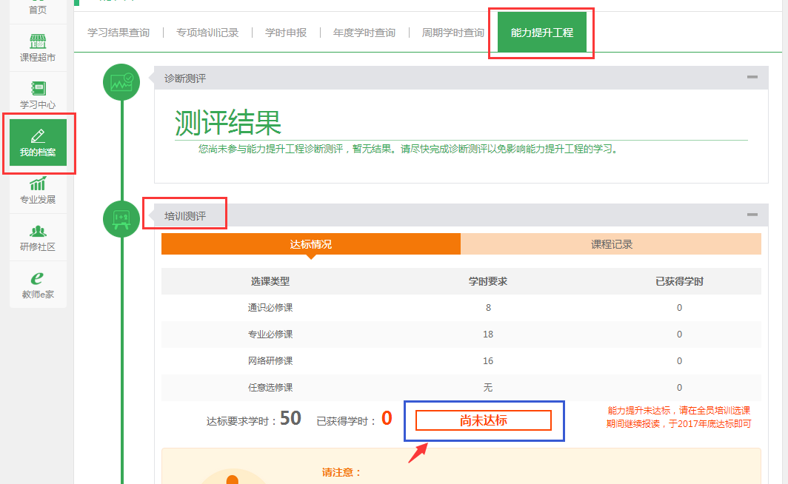
图 培训尚未达标
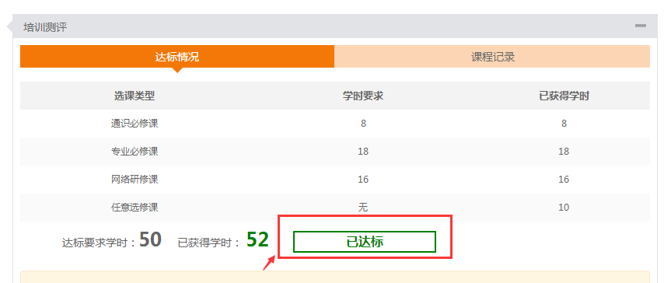
图 培训已达标

（二）参与方式
发展测评的信息技术应用在线测评按学科大类分为5组：文科组、理科组、艺术组、幼儿组、中职组，教师按照学科所属的组别参加线上测评活动。每组有5套题目，随机配送
表 学科—组别对应表
组别 | 学科
文科组 | 语文、英语、政治、思想品德、历史、综合实践活动、地理、教育、图书、心理、特殊教育
理科组 | 数学、化学、物理、信息技术、生物、科学、电教、通用技术
中职组 | 中职（所有中职教师都属于中职组）
幼教组 | 幼教（所有幼儿园教师都属于幼教组）
艺术组 | 音乐、体育、美术、艺术

三、实施流程

（一）完整实施流程
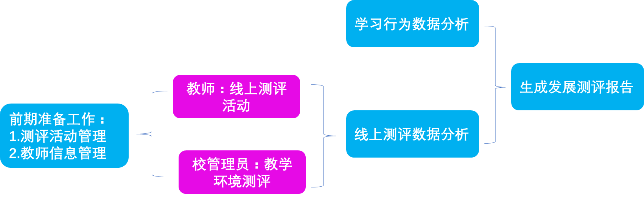
图 发展测评实施流程图
发展测评实施流程如上图所示，其中教师在线测评活动和教学环境测评活动的具体操作步骤下面会详细说明。

（二）教师参加发展测评流程
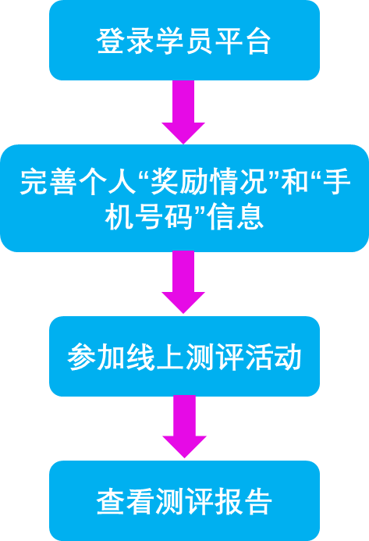
图 教师参加发展测评流程图
1.登录学员平台
登录广州市中小学教师继续教育网（http://www.gzteacher.gov.cn/），输入教师个人账号及密码：
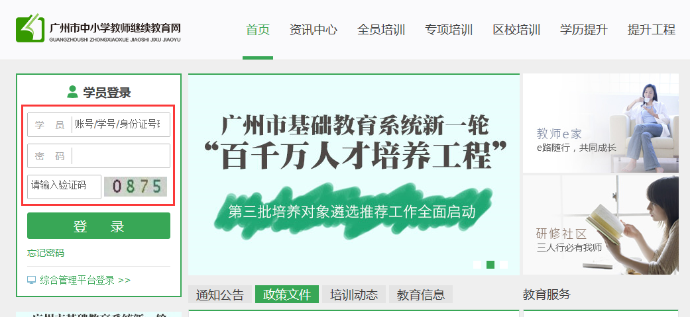
2.完善个人“奖励情况”和“手机号码”信息
由于教师发展测评会读取到教师的“个人基础信息”中的“奖励情况”，因此为了提升教师发展测评的准确性，建议教师在进行发展测评前，先完善个人基础信息表中的“奖励情况”和“手机号码”信息，发展测评报告生成后，市工程办会通过手机短信通知教师。
（1）完善个人“奖励情况”和“手机号码”信息
单击“前往完善个人信息”按钮，进入个人基础信息修改页面。
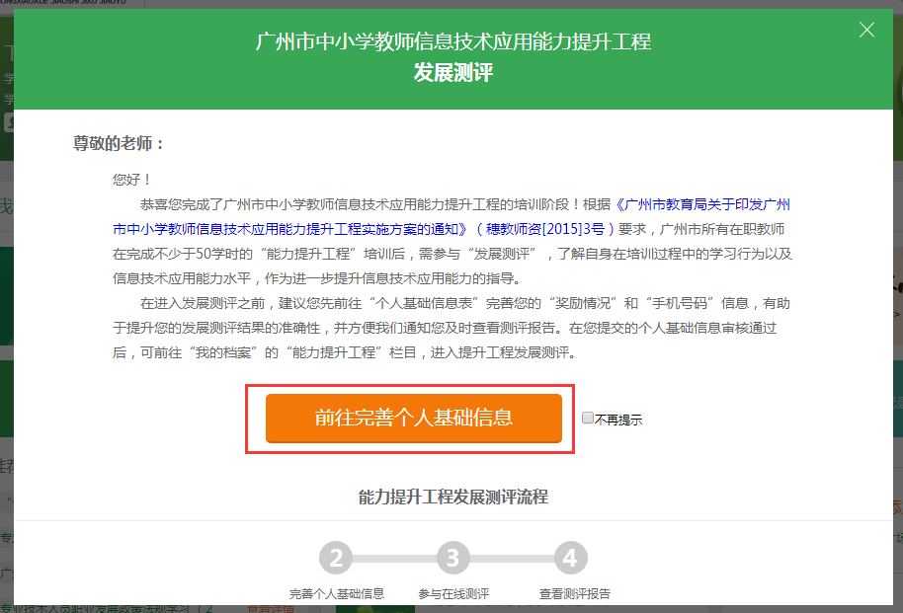
完善“奖励情况”信息：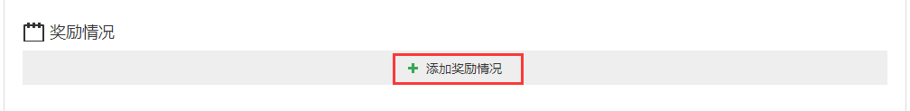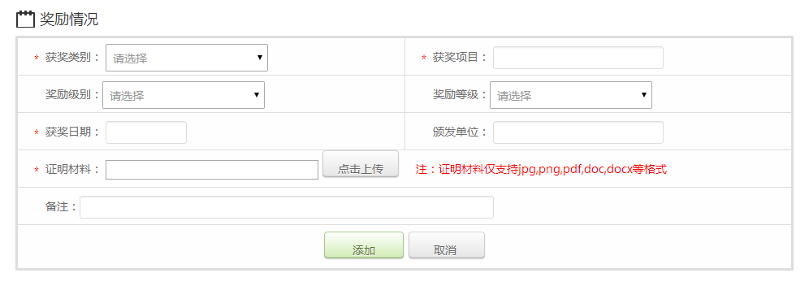
完善 “手机号码”信息：
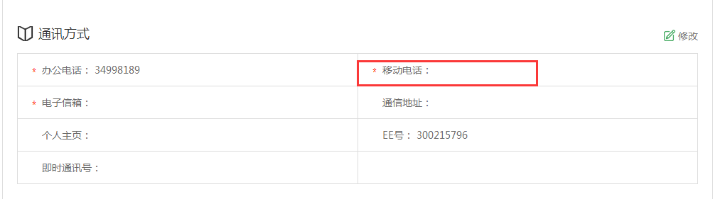

（2）提交申请
个人基础信息完善后，提交申请。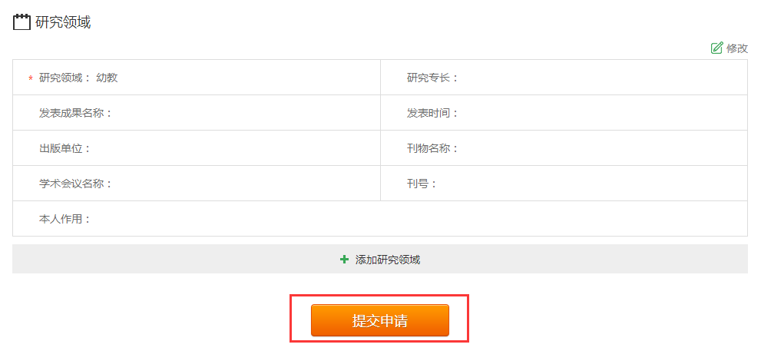

3.参加线上测评活动
从“我的档案”的“能力提升工程”栏目参加提升工程发展测评。

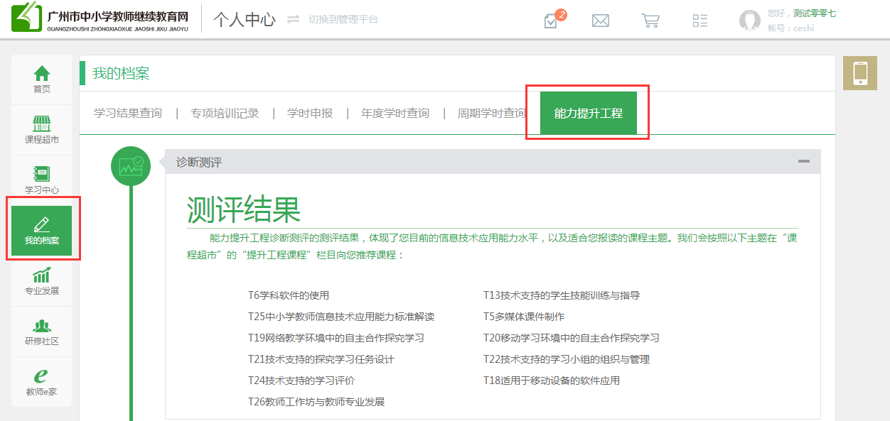
（1）开始测评
单击”开始测评”按钮：
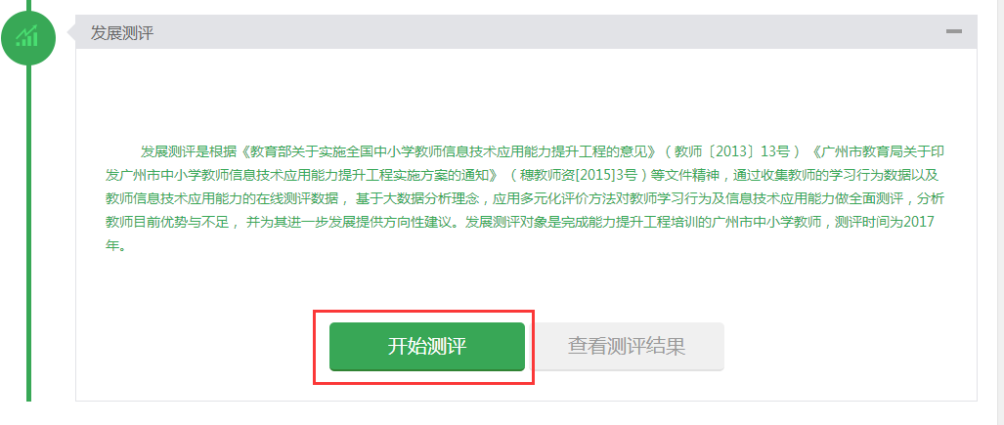
弹出“提示”框，显示剩余测评次数，每个教师共有3次测评机会，单击“开始测评（剩余×次）”按钮：
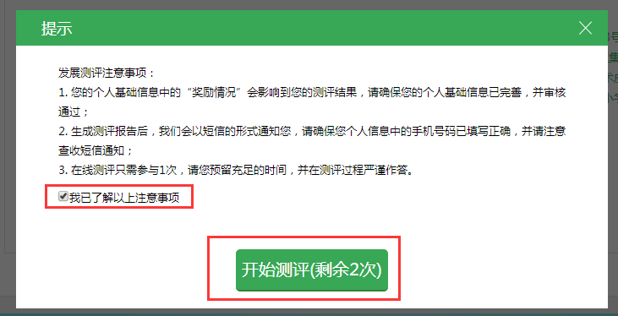
图 发展测评提示弹窗
进入发展测评页面：
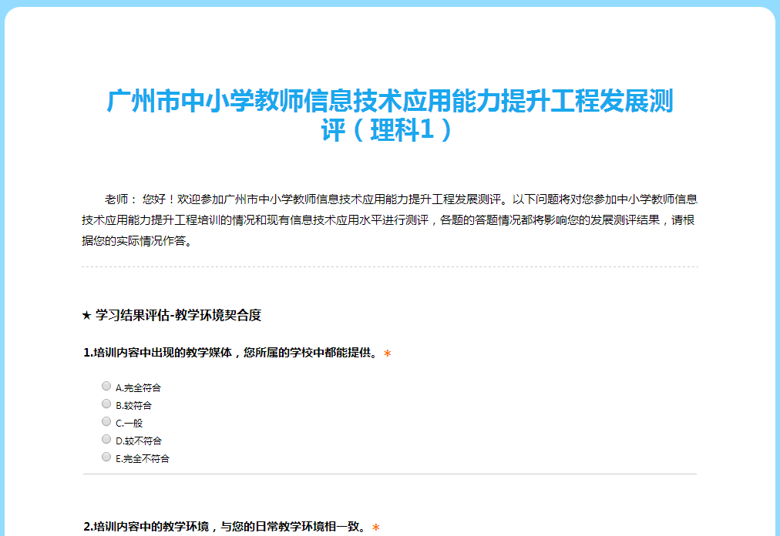
图 在线测评页面
（2）完成测评并提交
完成发展测评，注意题目有单选题、多选题，一次性完成所有题目后单击“提交”按钮。
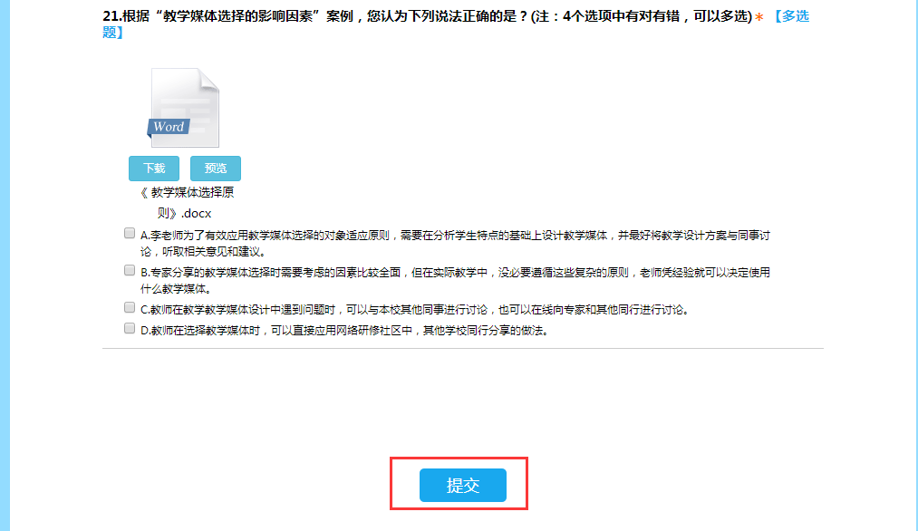
备注：市工程办统一生成发展测评报告后，会手机短信通知您查看测评报告。
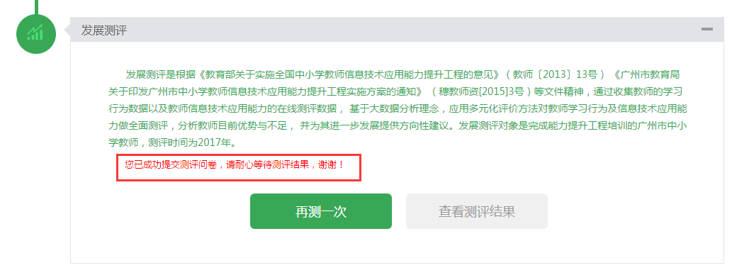
5.查看发展测评报告
单击“查看测评结果”，进入测评报告页面：
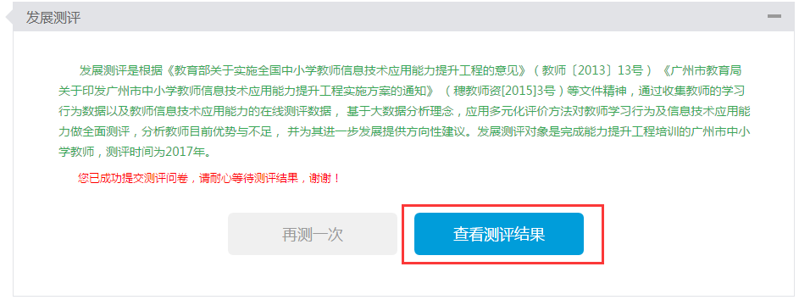
单击测评报告上的下载图标，可以下载测评报告。
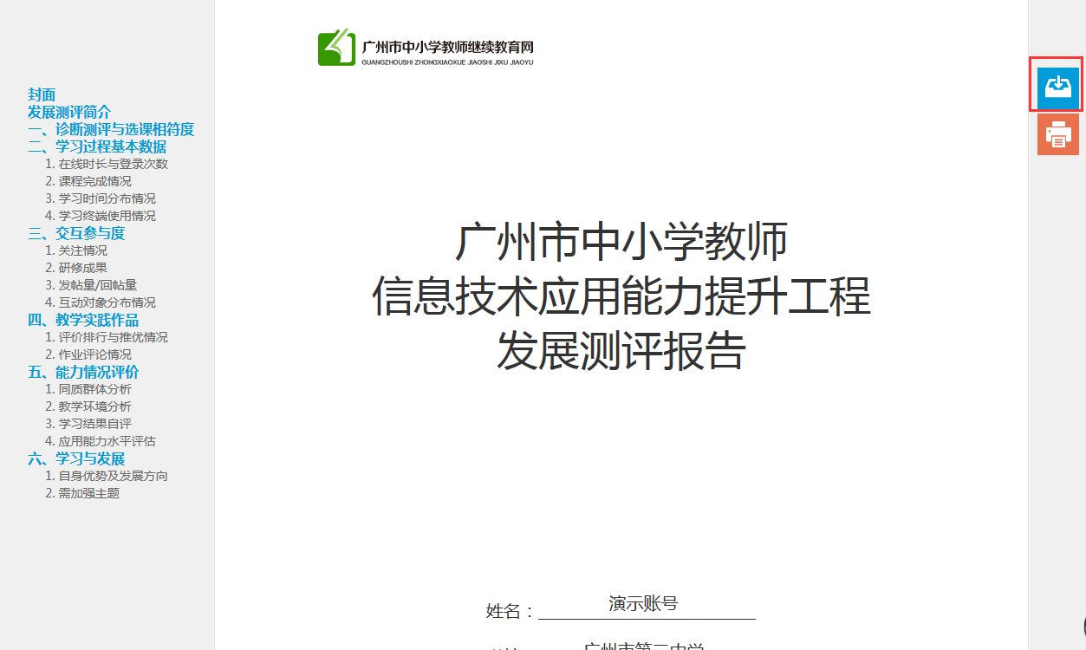

四、组织方式
发展测评工作由市工程办主导，各区协助组织，校管理员负责本校的具体组织实施工作。区工程办组织动员校管理员、教师开展工作，市工程办直接指导校管理员、教师的测评工作。采用线上和线下相结合的组织方式，线上通过短信通知、平台设置弹窗提醒、QQ群答疑、客服答疑等方式，线下评估中心召开各区启动会议等等。
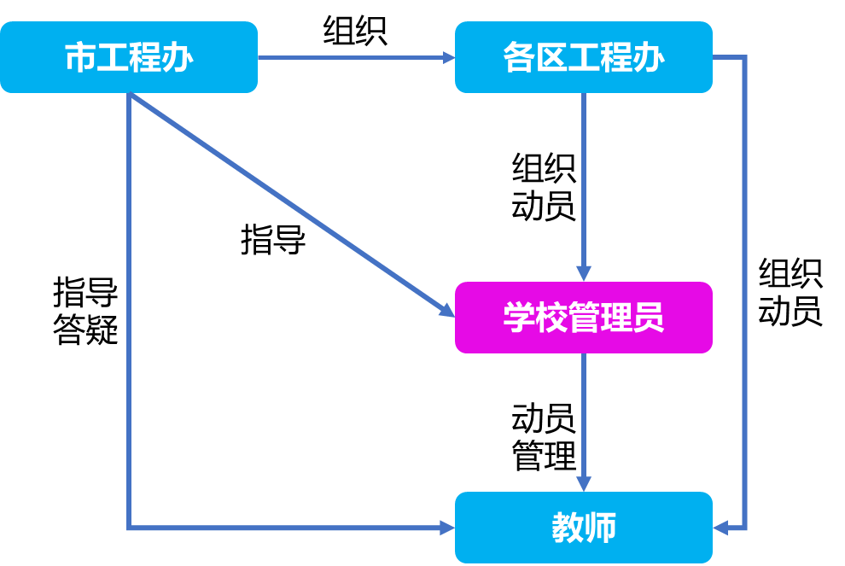
图 发展测评组织方式图
发展测评工作分启动阶段、实施阶段、测评报告阶段三个阶段开展。启动阶段，市评估中心发文并召开启动会议，市、区工程办参加；实施阶段分区、分时间段进行，各区时间见第五部分的时间安排；测评报告阶段，计划在所有区完成发展测评后，再统一生成教师个人发展测评报告，教师个人可登陆个人中心进行查看，学校管理员、区、市级管理员可登陆综合管理后台查看本区域内的教师个人发展测评报告。
各阶段的具体工作任务和分工见下表：

序号 | 阶段 | 工作内容 | 职责分工
序号 | 阶段 | 工作内容 | 市工程办 | 区工程办 | 学校
1 | 启动阶段 | 组织动员工作 | 发展测评实施方案解读  发展测评操作讲解，操作指引手册等文件资料准备 | 明确发展测评实施方案，清楚本区参加发展测评的时间段  召开本区发展测评启动会议，明确校管理员职责 | 校管理员召开学校会议，明确发展测评实施方案及操作要点
2 | 实施阶段 | 各区已完成“提升工程”培训的教师在规定的时间内参加发展测评活动 | 发展测评活动管理、平台准备  短信通知提醒教师参加发展测评  建立校管理员QQ群，提供答疑服务  提供客服答疑咨询服务 | 督促、管理校管理员、教师参加发展测评活动  通过平台查看各校发展测评完成情况 | 校管理员组织本校教师参加发展测评，并协助解决过程中问题  查看本校教师发展测评完成情况  完成教学环境测评
3 | 测评报告阶段 | 测评报告查看 | 生成教师个人发展测评报告，并短信通知教师进行查看 | 查看本区教师发展测评报告 | 查看本校教师发展测评报告

五、计划安排
截止2017年7月12日，已完成提升工程培训的广州市教师共有120295人，计划11月底前完成这120295名教师的发展测评工作，采取分区、分时间段的方式进行。
表 发展测评计划安排表
序号 | 时间 | 区 | 参与教师总数
1 | 2017年10月16日-10月26日 | 荔湾（7470人）  增城（14374人）  天河（11335人） | 33179
2 | 2017年10月27日-11月8日 | 海珠（11099人）  花都（11408人）  越秀（8852人） | 31359
3 | 2017年11月9日-12月1日 | 番禺（17110人）  南沙（4985人）  从化（6302人）  黄埔（6278人）  白云（15673人）  局直属（5409人） | 55757

六、技术平台方案

（一）测评活动管理
建立测评活动，管理测评活动区域、学科、时间、测评次数等等。

（二）测评教师信息管理
导入并管理教师个人基础信息、“能力提升工程”达标情况信息；根据教师的学科信息匹配对应的测评题库。

（三）测评结果管理
读取、存储教师的个人基础信息、学习行为数据、在线信息技术测评数据，利用大数据分析技术，对教师的学习行为、信息技术应用能力给出判断和结论，生成发展测评报告，可供教师在线查看和下载保存。

（四）通知和提醒
满足测评条件的教师在规定的测评时间内，登录个人中心，系统自动弹出测评窗口，引导其参与测评活动。

（五）运营支撑
及时解决测评过程中遇到的问题。

